不合格销毁登记存单
2022年10月11日惠州市博罗县柏塘市场38档档口销售的菜心样品检测出啶虫脒项目不合格。《食用农产品快检结果告知书》（编号：BLBT-202210110002）及不合格食用农送达《广东省食用农产品批发（零售）市场产品记录登记表》，并告知当事人快速检测的芥蓝样品检测出啶虫脒不合格，判读结果为“不合格”。
当事人陈述对快检结果无异议，采取销毁措施，确认上述菜心1.18kg，销毁1.18kg。
- 告知当事人不合格原因
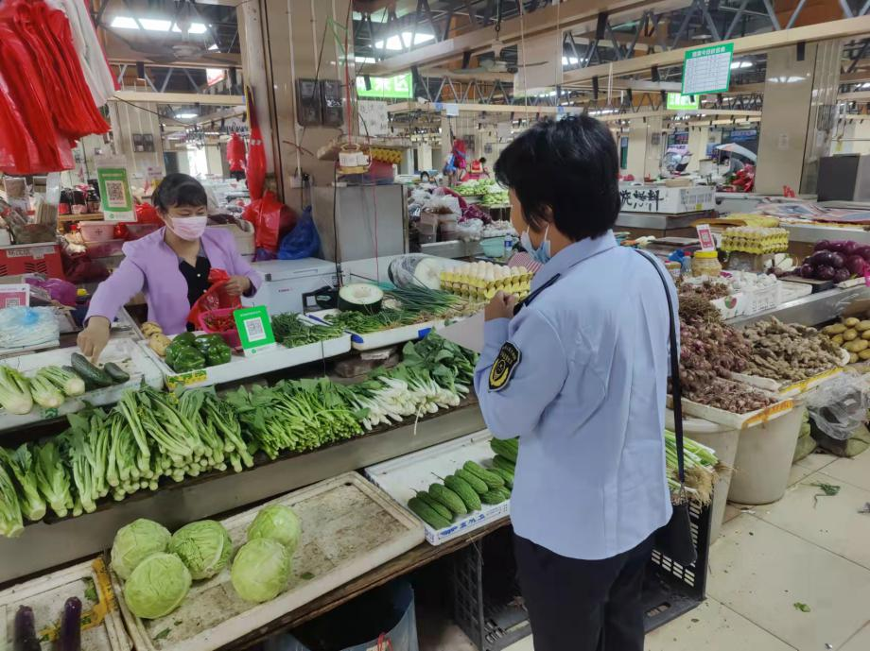
2.销毁样品前
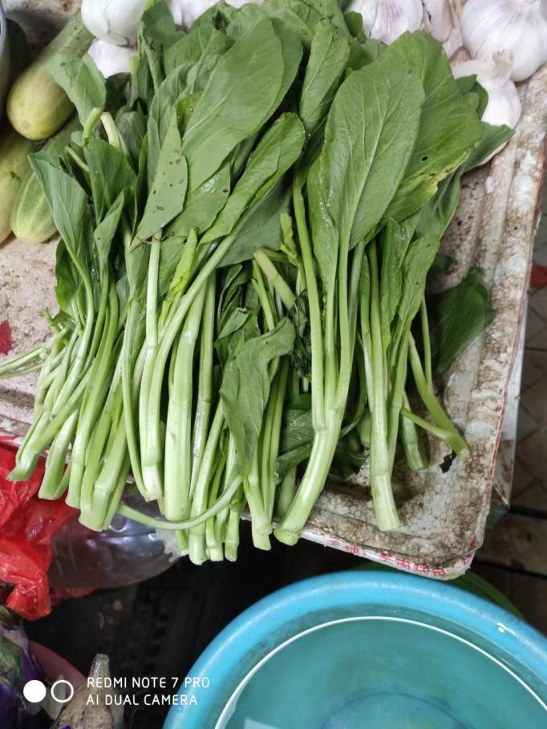
3.销毁样品称重
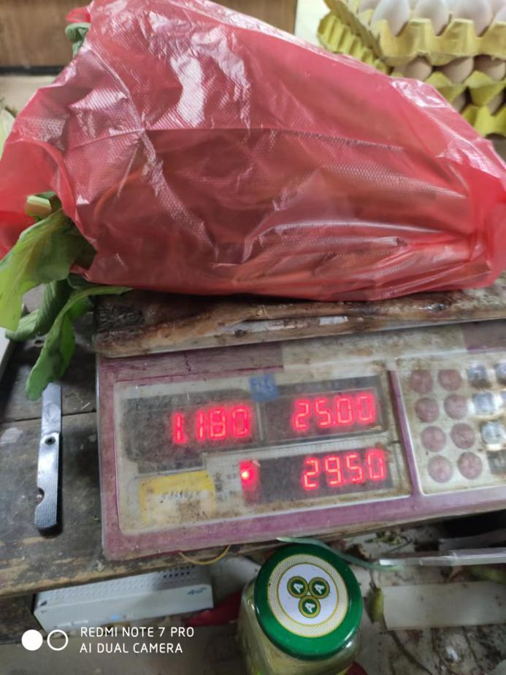
4.销毁样品过程中
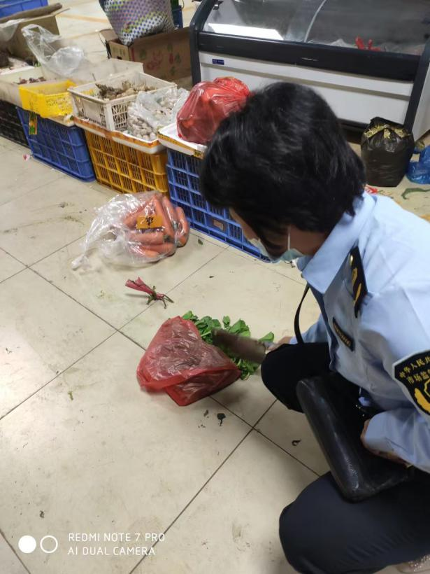
5、销毁样品后垃圾桶
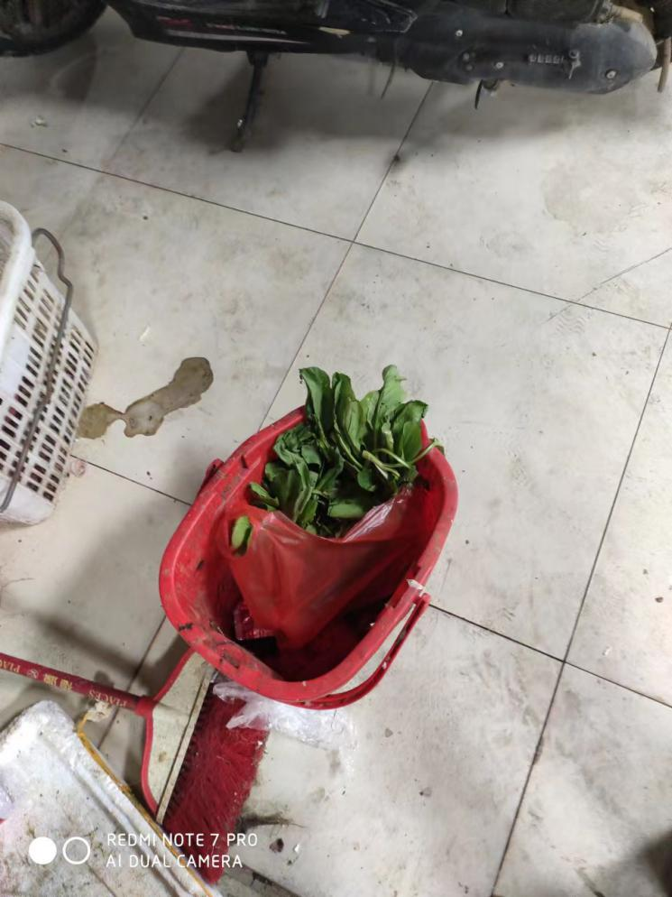

- 档主签名
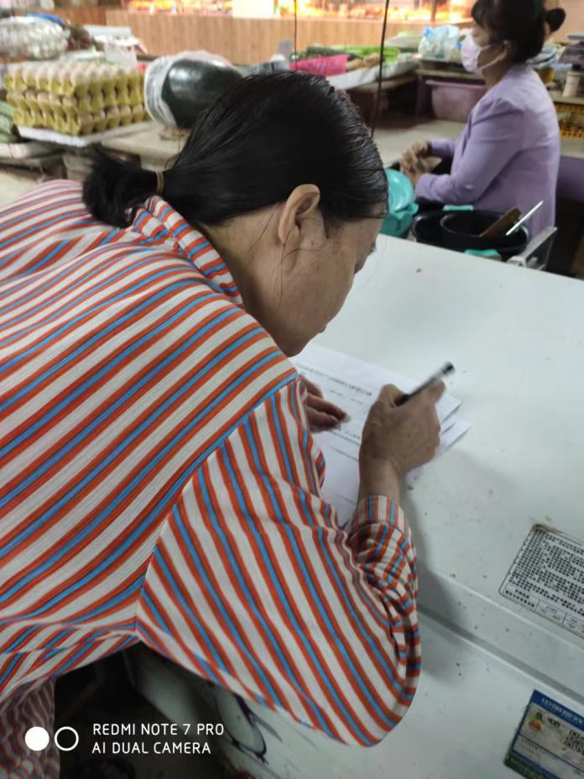

- 市场监督管理部门签名
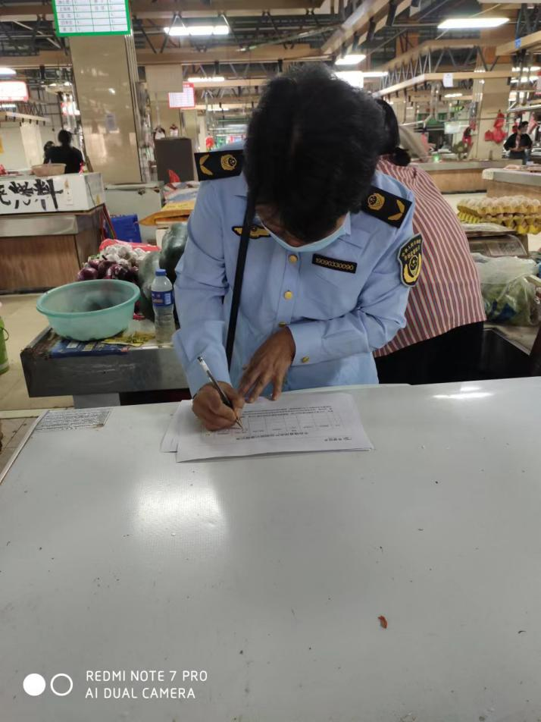
8、不合格销毁登记表
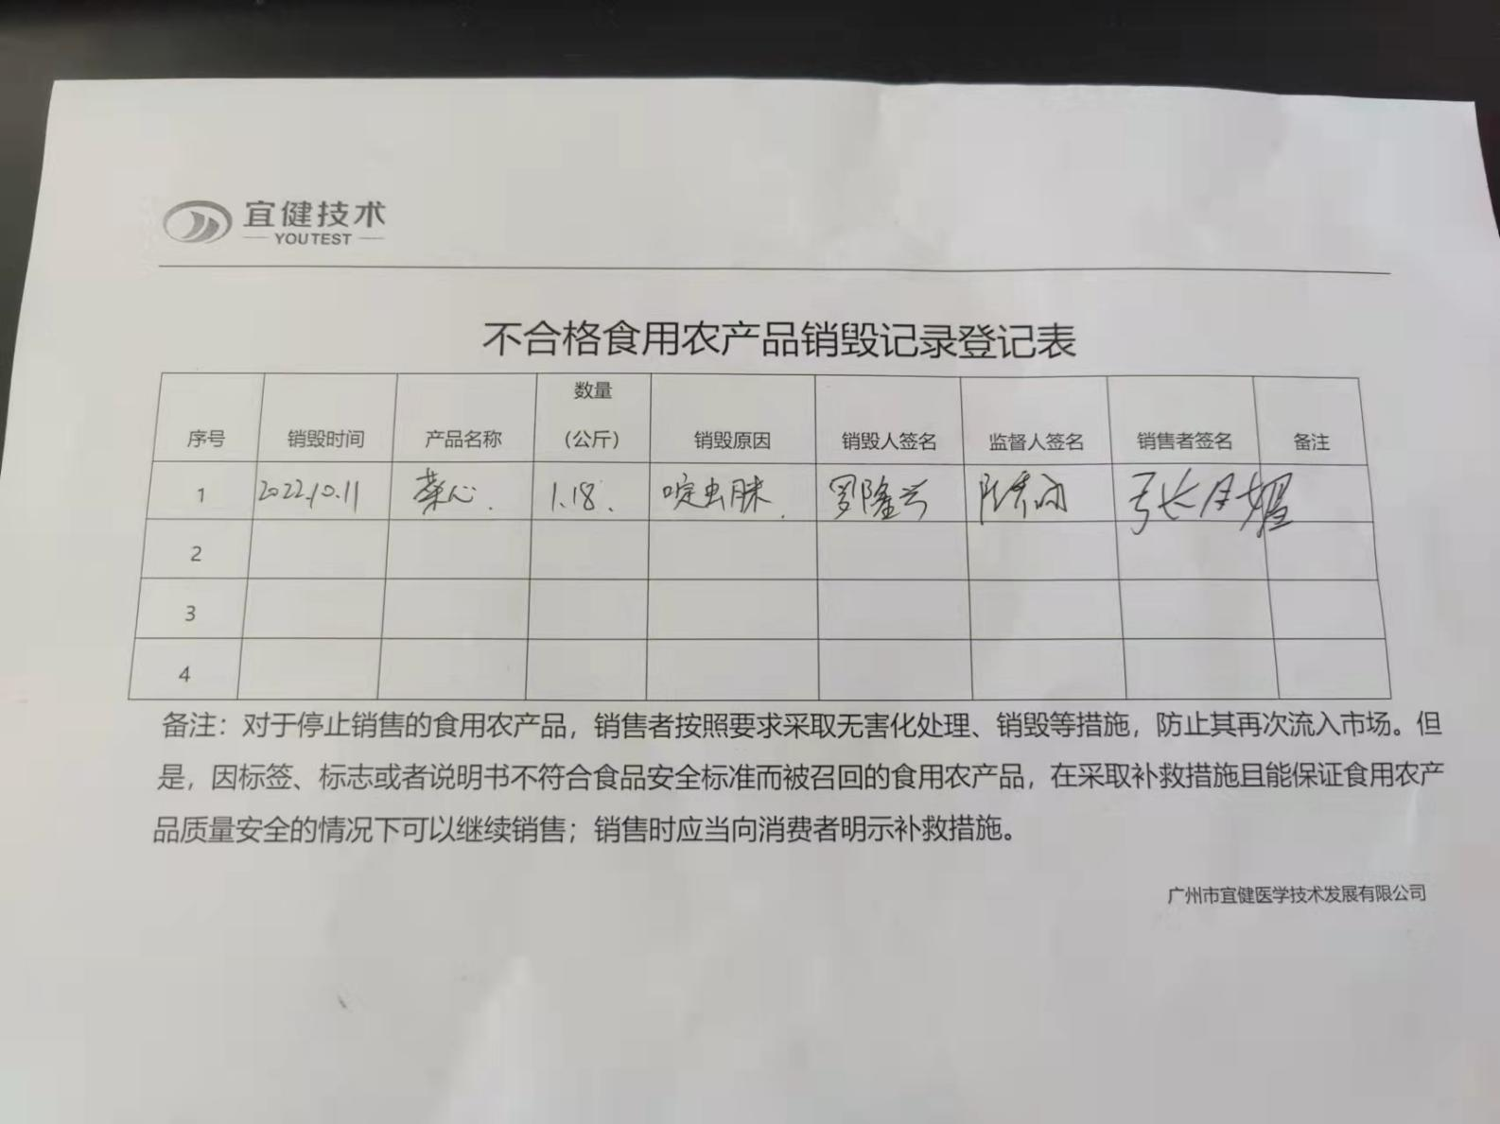

9、不合格告知书

